جامعــــة: بنـــها
كليــــة: الزراعــــة نموذج إجابة امتحان مادة/ نبات زراعى(مورفولوجى و تشريح نبات)
الفرقة/ الأولى الشعبة/ زراعة و تربية
الفصل الدراسي/ الأول للعام الجامعي/ 2016-2017م
ـــــــــــــــــــــــــــــــــــــــــــــــــــــــــــــــــــــــــــــــــــــــــــــــــــــــــــــــــــــــــــــــــــــــــــــــــــــــــــــــــــــــــــــــــــــــــــــــــ
يجيب الطالب عن جميع الأسئلة الأتية
10 درجات
السؤال الأول: يعرّف الطالب خمسة فقط مما يأتى:-
-الخلية/ هى وحدة بناء الكائن الحى.
- البذرة/ هى البويضة المخصبة الناضجة.
- الجذر الأصلى/ هو الجذر الذى ينمو و يتطور من الجذير.
- الانبات الهوائى/هو خروج الفلقات فوق سطح التربة.
- النقر/ فتحات فى الجدار الخلوى يمر من خلالها روابط بلازمية تعمل على ربط الخلايا ببعضها.
- النبات الحولى/هو الذى يتم دورة حياته فى موسم نمو واحد من عدة أشهر و لا يزيد عن سنة.
- النسيج المركب/ هو النسيج الذى يتكوّن من عدة أنواع من الخلايا المختلفة فى الشكل و الوظيفة مثل نسيج الخشب.
- الثمرة/هى أساساً المبيض الناضج.
- طور السكون/ هو عدم قدرة البذرة على الانبات بالرغم من توفر شروط الانبات.
***********************************
10 درجات
السؤال الثانى يضع الطالب علامة (√ ) أمام العبارات الصحيحة وعلامة ( × ) أمام العبارات الخاطئة
1-الميتوكوندريا هى مركز الطاقة بالخلية. ( √ ).
2-الثمرة هى البويضة المخصبة الناضجة. ( X ).
3-تعتبر درنة البطاطا من السيقان الأرضية المخزنة للغذاء. ( X ).
4- يتميز النسيج الأساسى فى سوق ذوات الفلقة الواحدة إلي قشرة و نخاع . ( X ).
5-من الشروط الخارجية للإنبات الحرارة. ( √ ).
6- يوجد الخشب الابتدائى فى نهاية الأشعة النخاعية فى الجذر المسن. ( √ ).
7-نوع الحزم الوعائية فى الجذر دائماً حزم وعائية جانبية. ( X ).
8-تكون الثغور بارزة فى اوراق النباتات الوسطية. ( X ).
9-تتكون قشرة الجذر من خلايا بارانشيمية فقط. ( √ ).
10-السكون هو عدم قدرة البذرة على الانبات بالرغم من توفر شروط الانبات. ( √ ).
***********************************
السؤال الثالث/يختار الطالب الإجابة الصحيحة مما بين الأقواس فى ما يلى:-
10 درجات
1- يزيد سمك طبقة الكيوتيكل فى نباتات البيئة ........... ( المائية- الجفافية).
2-يكون انبات بذرة الفول أرضى لأستطالة السويقة الجنينية..........(العليا- السفلى)
3- من العضيات الحية بالخلية ..............................(الميتوكوندريا- البللورات )
4- من الشروط الداخلية للإنبات ............................(الماء– حيوية الجنين)
5- نوع الحزمة الوعائية فى ساق نبات من ذوات الفلقة الواحدة..........(جانبية مفتوحة– جانبية مغلقة)
6-انبات حبة الذرة..............( أرضى- هوائى)
7-يتكون جدار خلايا قصبات و قصيبات الخشب من مادة.....................( السليلوز- اللجنين)
8-من أنواع النقر الموجودة بالجدار الخلوى.................(النصف مضفوفة- المقعرة)
9-من أنواع البذور الإندوسبرمية............................(الفول- الخروع)
10- من أنواع الجذور العرضية.............................( الوتدى – الليفى)
***********************************
السؤال الرابع/ يفسرالطالب خمسة فقط مما يأتى:-
10درجات
1-تعتبر كورمة القلقاس من أنواع السوق الأرضية.
لأن بها مميزات الساق:- -مقسمة الى عقد و سلاميات. -عليها أوراق( حرشفية).
-عليها براعم (طرفى وأبطية)
***********************************
2-وجود تغليظ شريط كاسبير فى طبقة الأندوديرمس بالجذر.
حتي يمكنه التحكم فى مرور الماء من القشرة الى الأسطوانة الوعائية فأوعية الخشب.
***********************************
3- انبات بذرة الخروع هوائى.
لإستطالة السويقة الجنينية السفلى بمعدل أكبر من العليا حاملة معها الفلقات فوق سطح التربة.
***********************************
4-تكون الحزمة الوعائية فى سوق ذوات الفلقة الواحدة حزم جانبية مغلقة.
لا يوجد بها نسيج الكامبيوم كما يحيط بها غلاف من الألياف فتظل بنفس حجمها لا تتغير.
***********************************
5-نسيج اللحاء من الأنسجة المركبة.
لأنه يتكون من أربعة أنواع من الخلايا المختلفة فى الشكل هى الأمابيب الغربالية و الخلايا المرافقة
و بارانشيما اللحاء و ألياف اللحاء.
6- وجود منطقة تحول بين الجذر و الساق.
لأن الحزم الوعائية فى الجذر قطرية بينما تتبدل فى الساق و تصبح جانبية.
***********************************
7- وجود طبقة كيوتيكل سميكة على الجدر الخارجية لخلايا بشرة أوراق نباتات البيئة الجفافية.
لحماية الأنسجة الداخلية للورقة عن طريقة عكس أشعة الشمس و حجبها عن الأنسجة الداخلية.
***********************************
8-يعتبر نسيج قشرة الساق فى نباتات ذوات الفلقتين من الأنسجة المركبة.
لأنه يتكون من ثلاثة انواع من الخلايا المختلفة هى الخلايا الكولنشيمية ثم البارانشيمية ثم الغلاف النشوى.
***********************************
9- عدم إنبات بعض البذور رغم توفر الظروف الخارجية اللازمة للإنبات.
لأن البذور فى حالة سكون أما بسبب القصرة أو الأجنة البدائية أو الساكنة.
***********************************
10-وجود النواة فى طرف الشعيرة الجذرية.
حتى تساعد على توجيه الشعيرة الجذرية الى مكان وجود الماء فى التربة.
***********************************
السؤال الخامس/ يذكر الطالب وظيفة خمسة فقط مما يلى:-
10درجات
-الجذر/ 1-تثبيت النبات فى التربة. 2-امتصاص الماء و الأملاح من التربة.
3-تخزين المواد الغذائية كالجزر و البطاطا. 4-يستخرج منها السكر مثل بنجر السكر.
5-لها فوائد طبية كالعرقسوس. 6-وظائف خاصة مثل الجذور التنفسية و المتسلقة.
***********************************
- الميتوكوندريا/انتاج و تخزين الطاقة بالخلية.
***********************************
- نسيج الخشب/ نقل الماء و الأملاح من الجذر الى باقى اجزاء النبات- الدعامة أو التدعيم أى يساعد على
استقامة الساق فوق سطح التربة.
***********************************
- الثغور/ التحكم فى عملية النتح – عملية التبادل الغازى(التنفس).
***********************************
- النقر/توجد فى جدر الخلايا يمر من خلالها خيوط سيتوبلازمية تسمى البلازموديزماتا تساعد على ربط الخلايا
ببعضها و جعلها وحدة واحدة.
***********************************
- البلاستيدة الخضراء/-إكساب النبات اللون الأخضر.
-القيام بعملية التمثيل الضوئى و تكوين المواد الكربوهيدراتية.
- الشعيرة الجذرية/ امتصاص الماء و الأملاح م التربة.
***********************************
- الساق/ 1-المحور الرئيسى للنبات. 2-يحمل باقى أعضاء النبات(أوراق- ازهار- ثمار).
3-تخزين المواد الغذائية كالبطاطس. 4-يستخرج منها السكر مثل قصب السكر.
***********************************
السؤال السادس/يكمل الطالب البيانات على الرسم التالى:-
10درجات

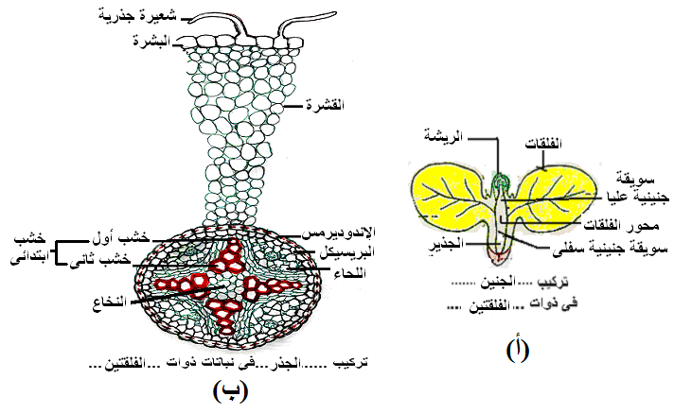
ــــــــــــــــــــــــــــــــــــــــــــــــــــــــــــــــــــــــــــــــــــــــــــــــــــــــــــــــــــــــــــــــــــــــــــــــــــــــــــــــــــــــــــــــــــــــ
مع تمنياتنا بالنجاح و التوفيق,,,,,,
الممتحنون
أ.د/فاتن حسن محمود إسماعيل
أستاذ النبات بقسم النبات الزاعى
د/محمد محمد محمود عبد العال
أستاذ النبات المساعد بقسم النبات الزاعى

